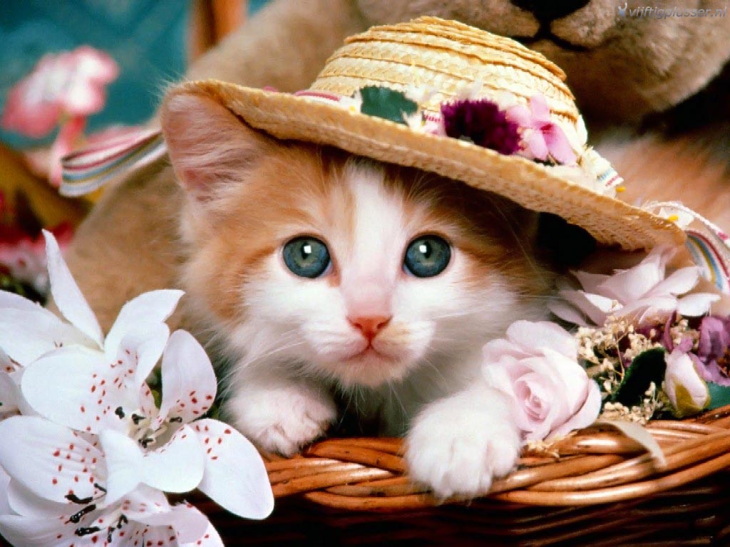
HOI. IK BEN FELICI.
Ik zit in het 6le Esen
Hopelijk word het
Dit een leuk
Schooljaar haha.
Met spelen lachen
En nog andere
Leuke dingen.
Daaaaaaaaaaaaag.

